
Вохурии сатњи миллї оид ба «Усулњои амалисозии Барномаи рушд баъд аз соли 2015: Машварат бо тарафњои сатњи миллї ва мањаллї дар Тољикистон»

17-18 июли соли 2014 н. Варзоб,

Макони баргузорї: | 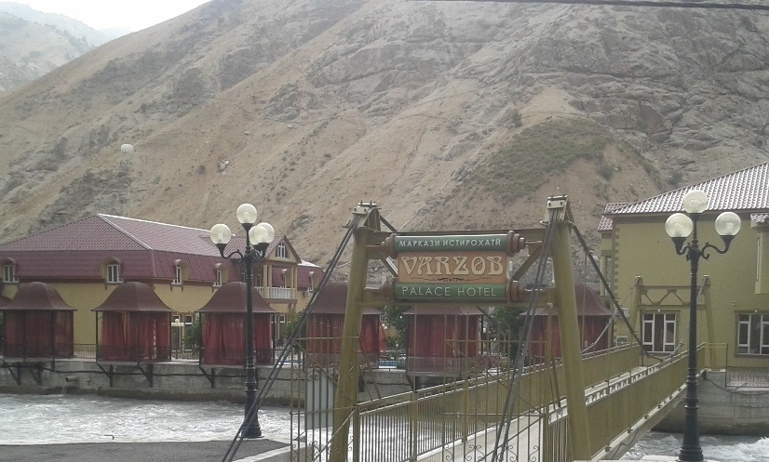  Ноњияи Варзоб, Маркази  истироњатї - VARZOB «PALACE  HOTEL» (км 29-ум)

PRESS RELEASE

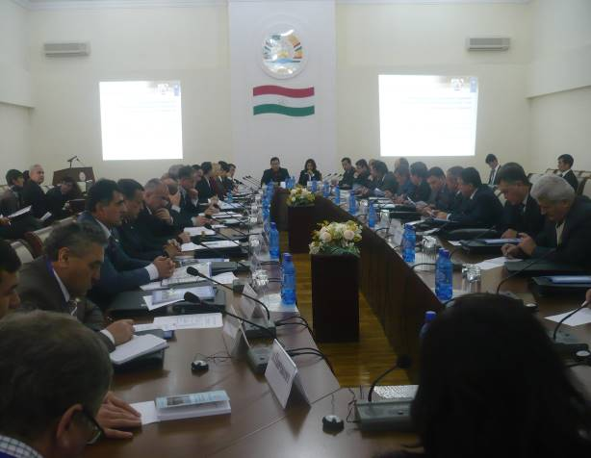
Гурӯҳи намояндагии ташкилотњои СММ оид ба рушд дар ҳамкорӣ бо як қатор дафтарњои созмонњои кишварии СММ дар саросари ҷаҳон барои баррасии ақидаҳо вобаста ба рӯзномаи рушди минбаъда пас аз соли 2015 ва дар ин замина муайян намудани афзалиятҳои сатҳи ҷаҳонӣ ва миллӣ як раванди васеи баргузор кардани машваратҳоро роҳандозӣ намудааст. Натиҷаи машваратњо дар гузориши Дабири кулли СММ оид ба “Ҳадафҳои рушди ҳазорсола (ҲРҲ) ва Барномаи амалиётҳо пас аз соли 2015” зери унвони “Зиндагии шоиста барои ҳама” дарҷ шудаанд.

Дар рафти даври аввали муҳокимарониҳои ҷаҳонӣ Тоҷикистон имкон ёфт, ки ҳангоми муколамаҳо самтҳои афзалиятноки рушди минбаъдаи кишвари худро пас аз соли 2015 муайян намояд. Дар ҳамкорӣ бо Вазорати рушди иқтисод ва савдои Ҷумҳурии Тоҷикистон командаи мамлакатии СММ як зумра машваратҳоро дар сатҳи миллӣ ташкил кард, ки дар раванди он тарафҳои манфиатдор кӯшиш ва андешаҳои худро роҷеъ ба чӣ гуна дидани Тоҷикистон баъди соли 2015 иброз доштанд.

Ҳангоми гузаронидани мизҳои мудаввар масъалаҳое, ки дар баргузории машваратҳо дар давраи аз моҳи феврал то майи соли 2013 марбут ба паҳн кардани пурсишномаҳо, истифодаи натиљањои тадқиқот дар шабакаи интернет ва дигар шабакаҳои иҷтимоӣ мавриди муҳокима ва баррасӣ қарор дода шудаанд, ба инобат гирифта шуданд. Дар маҷмӯъ зиёда 1050 нафар намояндаи гурӯҳҳои гуногуни тарафњои манфиатдор аз гўшаву канори мухталифи гуногуни кишвар иштирок намуда, таклифу тавсияҳои худро барои рушди ояндаи Тољикистон манзур доштанд.
Дар миёни самтҳои афзалиятноки рушди минбаъдаи Тоҷикистон мавқеи асосиро масъалаҳои зерин ишғол менамоянд:
1) маориф ҳамчун афзалият ва шарти аввалин ҷиҳати расидан ба дигар ҳадафҳои рушд, аз ҷумла, дастрасӣ ба таҳсил ва сифати он, идоракунї дар низоми маориф ва маблаѓгузори ба он;
2) тандурустӣ, аз ҷумла дастрасӣ ба хизматрасониҳои сифатноки тиббӣ;
3) шуғл, аз ҷумла, фароҳам овардани шароити мусоид барои таъсис додани талабот ба бозори меҳнат,ҷойҳои корӣ ва ба танзим даровардани муҳоҷирати меҳнатӣ;
4) аз байн бурдани нобаробарӣ аз рӯи аломатҳои ҷинсият, синну сол ва имкониятҳои маҳдуд;
5) беҳтар намудани идоракунӣ дар қисмати идоракунии давлатӣ-ҷалби васеи шаҳрвандон барои бартараф кардани зуҳуроти коррупсионӣ;
6) бехатарии озуқаворӣ ва хӯрока;
7) ҳифзи иҷтимоӣ, ёрдампулиҳои иҷтимоӣ ва хизматрасониҳо;
8) зарурияти пешгирӣ аз низоъҳо.

Њадафи асосии баргузории машваратњои зикршуда пеш аз ҳама ба:

- Муайян ва эҷод кардани мувофиқати умумӣ дар атрофи татбиқи эҳтимолии усулњои амалисозӣ ва воситаҳои расидан ба ҳадафҳои Барномаи рушд пас аз соли 2015 дар Тоҷикистон (ва дар сатҳи ҷаҳонӣ) ;
- гузоштани саҳм тариқи ибрози ақида ва пешниҳоди тавсияҳо ба сохторҳои дахлдори ҳукуматӣ вобаста ба муайян намудани афзалиятҳо ва бењтар сохтани усулњои татбиќи Стратегияи навбатии миллии рушд баъд аз соли 2015;
- ба роҳ мондани њамкориҳои тарафайни мақомоти давлатии сатҳҳои гуногун ҷиҳати беҳтар кардани хизматрасонӣ ва ҷалб намудани шаҳрвандон ҷиҳати иштирок ва идораи раванди рушд дар сатҳи маҳаллӣ.

Дар раванди баргузории чорабинии мазкур баланд бардоштани дараљаи маълумотнокии иштирокчиён доир ба ҳадафҳои рушди миллӣ ва байналмилалӣ, инчунин, тариқи тарғибу ташвиқи мавзӯъ ҷалб кардани иштироки васеи ҷомеаи шаҳрвандӣ дар раванди амалисозии он пешбинї гардидааст.

